宁波市网络安全预警通报

1.漏洞描述
漏洞事件：
中基宁波集团股份有限公司所属XXL-JOB系统存在弱口令漏洞
发现时间：
2026年1月21日
影响产品：
中基宁波集团股份有限公司所属XXL-JOB系统
漏洞描述：
宁波网信办安全监测测试中基宁波集团股份有限公司所属XXL-JOB系统存在弱口令漏洞，经测试，该漏洞情况属实。
影响危害：
高危

2.验证情况
URl：http://visit.cbnb.com.cn:58278/xxl-job-admin/toLogin
验证截图：
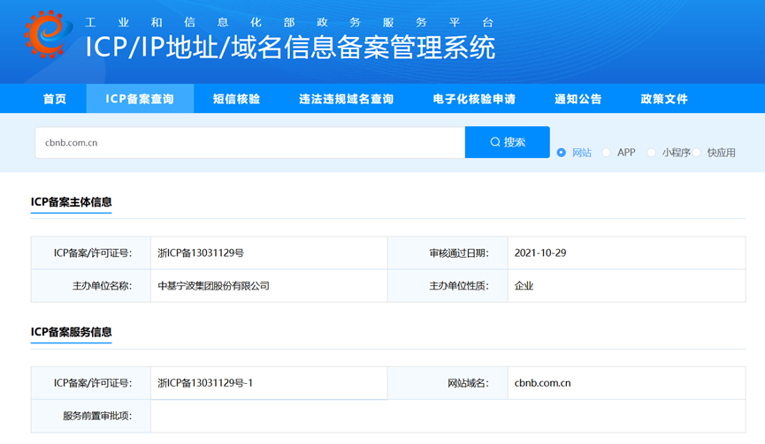
账号/密码：admin/123456
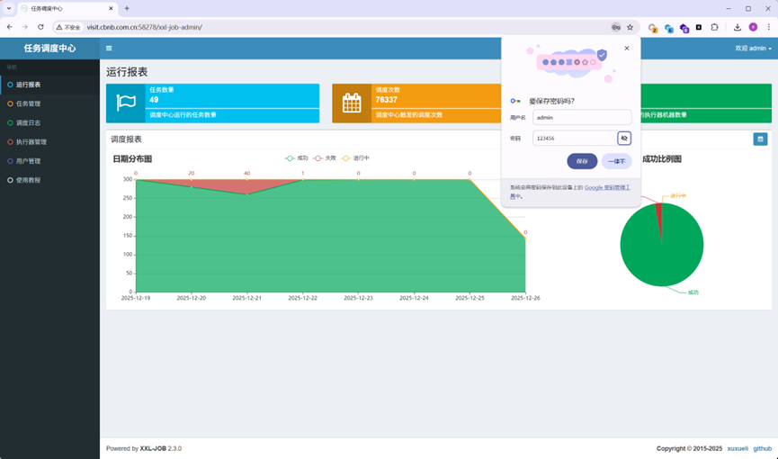

3.处置措施
使用强密码

